**Дистанционное занятие**

**По дисциплине**

**Проектирование и дизайн информационных систем**

1)Скачайте проект по ссылке:

<https://github.com/KoshkinVitaliy/distant.html>

2)На основании скриншотов создайте верстку вашего сайта. На снимке экрана представлен тег header.

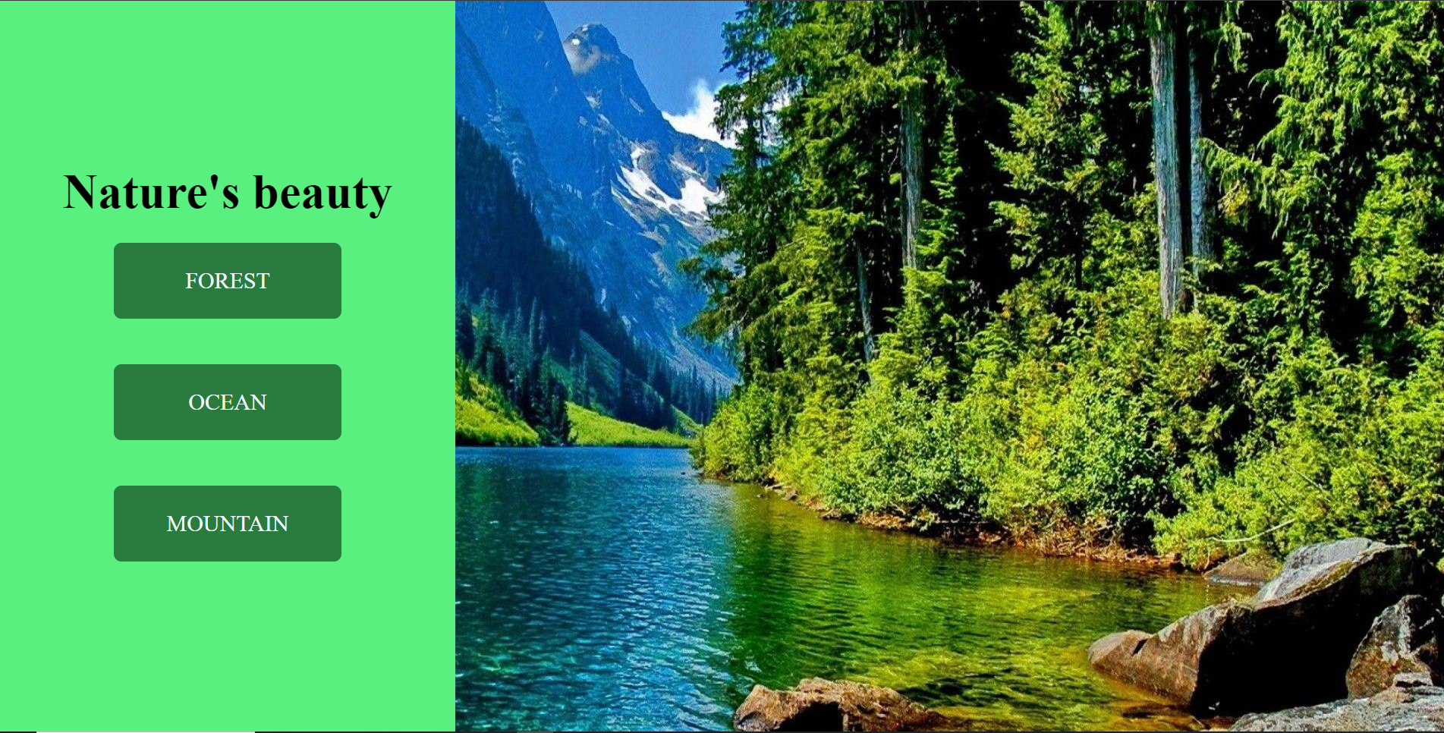

3)Создайте вёрстку для основного блока сайта - тега main

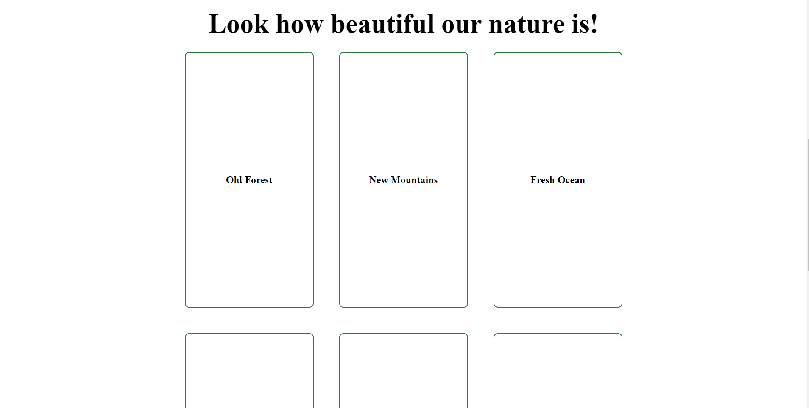

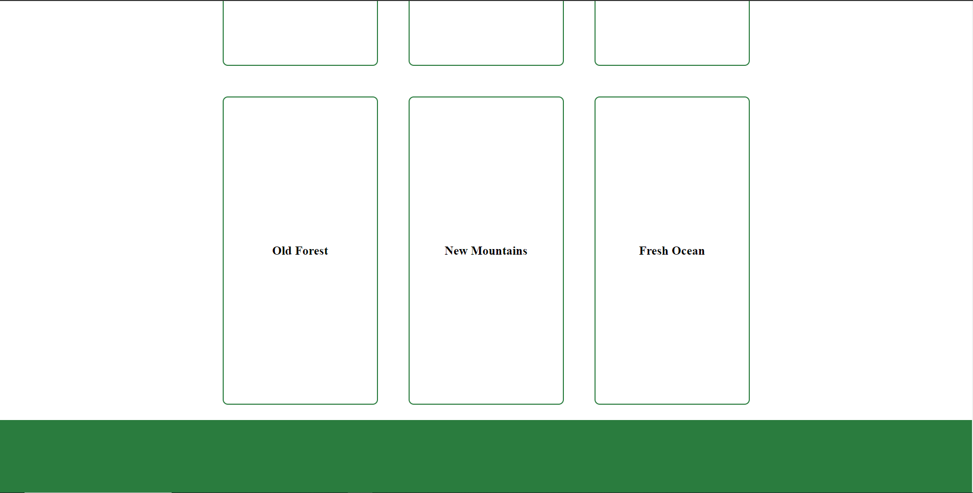

4)Ниже представлен фрагмент сайта, на котором изображён тег footer. Сверстайте данную часть страницы.

